Absicherung der Einsatzstelle

Maßnahmen
- Warnkleidung tragen.
- Sicherungsfahrzeug positionieren
- An- und Abfahrt für Rettungsdienst-Fahrzeuge ermöglichen
- nicht benötigte Einsatzkräfte abseits der Straße/hinter Leitplanke warten lassen
- unten genannte Mindestabstände einhalten; bei Kurven, Kuppen und anderen unübersichtlichen Stellen Abstände vergrößern
- zur besseren Sichtbarkeit Einsatzstelle ausleuchten
- keine verkehrslenkenden Maßnahmen durch die Feuerwehr (Ausnahme Bayern und Thüringen)
- ggf. Bereitstellungsraum festlegen

weitere Hinweise

Bundesstraßen
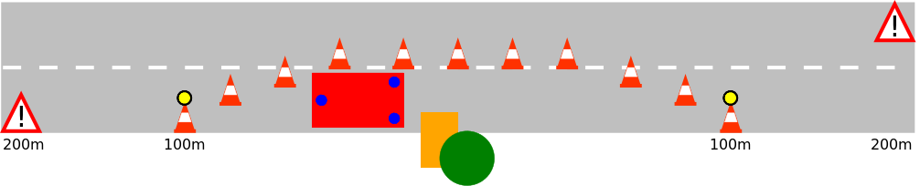Sicherungsabstände Bundesstraßen

Autobahnen
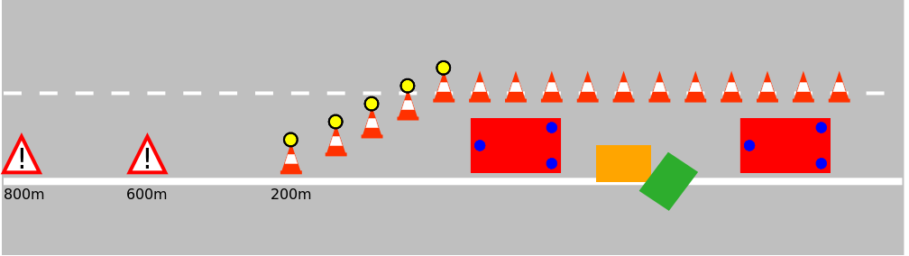Sicherungsabstände Autobahnen
Erst nach Freigabe durch Autobahnpolizei entgegen der Fahrtrichtung auffahren

Sicherungsfahrzeug
- Sicherungsfahrzeug mindestens 25 m vor das letzte aktiv genutzt Einsatzfahrzeug abstellen
- alle Einsatzkräfte verlassen das Fahrzeug, dieses bleibt dauerhaft unbesetzt
- alle vorhandenen Warneinrichtungen einschalten
- Lenkung zur verkehrsabgewandten Seite hin einschlagen
- alle Türen und Geräteräume geschlossen halten, während des Einsatzes keine Geräte entnehmen

Anforderungen an das Sicherungsfahrzeug
- möglichst hohe Masse
- keine einsatztaktische Aufgabe im Einsatz
- idealerweise ausgestattet mit Konturmarkierung, Heckwarnbeklebung und Heckwarnsystem

Quellenangabe
- FWDV 1
- BGI/GUV-I 8651: Sicherheit im Feuerwehrdienst, Deutsche Gesetzliche Unfallversicherung e.V. (DGUV)
- Fachempfehlung Nr. DFV-FE-84-2024: Absicherung von Einsatzstellen im öffentlichen Verkehrsraum unter Berücksichtigung der zunehmenden Verbreitung hochsensibler Fahrerassistenzsysteme in Fahrzeugen aller Klassen, Deutscher Feuerwehrverband / AGBF Bund
- Ausbildungsunterlage Truppführerlehrgang der Feuerwehr- und Katastrophenschutzschule Rheinland Pfalz
- B1-Lehrgang 02/2012 am Führungs- und Schulungszentrum der BF Köln
- 6.003_Verkehrsabsicherung, feuerwehr-lernbar.bayern.de

Stichwörter
Landstraße, Schnellstraße, Bundesstraße, Autobahn, Absperren
Tracedump:
newBaseSize: 16pt
newBaseSizeInPt: 16

